
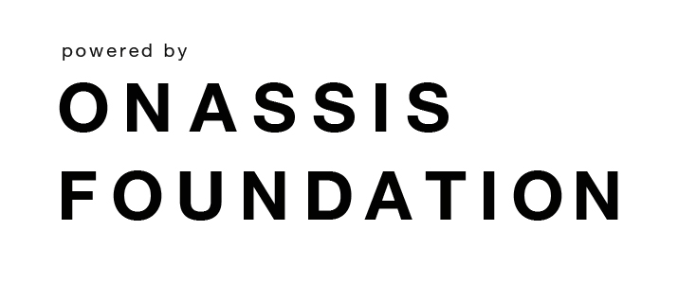

Фондация „А. С. Онасис”
спонсорира Новогръцка филология в Софийски университет

З А Я В Л Е Н И Е

от …………………………………………………………………,
/трите имена/
студент/ка от ……… курс, специалност „Новогръцка филология“, Фак. № ……………

GSM: ……………………………………… , email: ……………………………

Уважаема комисия,

Желая да участвам в класирането за стипендии за висок успех, отпускани от Фондация „Онасис“ за студентите от специалност „Новогръцка филология“ в СУ „Св. Климент Охридски”.

Декларирам, че успехът ми от предходните два семестъра (един семестър за студентите от 1-ви курс) е ………………………………………… .

Участвал/а съм в следните дейностите и имам специални постижения в областта на новогръцкия език, литература и култура извън учебната програма на специалността, които според Правилника за присъждане на стипендиите носят допълнителни стотни:

- в научни проекти, семинари и художествено-творческа дейност (различни културни прояви):
…………………………………………………………………………………………………………………………………………………………………………………………………………………………………………………………………………
(Посочва се наименованието на дейността, организацията, която я осъществява, името на ръководителя и периодът на осъществяване.)

- посещаване като слушател и/или участие в лекциите, уъркшопите и събитията от програмата на семинара „Новогръцка работилница”:
…………………………………………………………………………………………………………………………………………………………………………………………………………………………………………………………………………
(Посочват се заглавието, имената на лектора и датата на лекцията/уъркшопа/събитието.)

- в ежегодния студентски конкурс по превод през предходната учебна година:…………………………………………………………………………………………………………………………………………………………………………………………………………………………………………………
(Посочва се годината и дали има награда или преводът е класиран на едно от първите три места.)

- в национални и международни олимпиади и състезания: ………………………………………………………………………………………………………………………………………………………………………………………………………………………………………………………………
(Посочва се периодът на провеждане, видът на състезанието и дали има награда или на кое място е класиран участникът. Прилага се удостоверение за участие.)

- в други научни и творчески дейности и постижения, имащи връзка с учебния план на специалността или по-общо с новогръцкия език и култура (публикации на научни разработки и/или преводи от и на новогръцки език):
………………………………………………………………………………………………………………………………………………………………………………………………………………………………………………………………
(Посочва се заглавието на разработката или превода и ако е публикувана, библиографските данни на публикацията. За участието в творчески дейности и постижения се прилага удостоверение от организатора).

Прилагам следните документи:

1. Настоящото заявление, подписано от кандидата.
2. Уверение за успех от предходните 2 семестъра.
3. Доказващи документи по чл. 4 от Правилника за присъждане на стипендиите (ако има такива).

Известно ми е, че съгласно чл. 12 от Правилника за присъждане на стипендиите студентите, подали документи с невярно съдържание, губят право на стипендии за целия период за изпълнение на проекта и дължат връщане на получените суми.

С уважение,

/подпис/ Дата:

